
Қазақстан Республикасы Ғылым және жоғары білім министрлігі
Ғылым комитеті

«ӨСІМДІКТЕР БИОЛОГИЯСЫ ЖӘНЕ БИОТЕХНОЛОГИЯСЫ ИНСТИТУТЫ» ШЖҚ РМК
(өбби)
Ақпараттық хат № 2
ӨСІМДІКтер БИОЛОГИЯСЫ ЖӘНЕ БИОТЕХНОЛОГИЯСЫ
БОЙЫНША ХАЛЫҚАРАЛЫҚ ҒЫЛЫМИ КОНФЕРЕНЦИЯ
(ICPBB 2024)
3-6 маусым 2024 жыл
Конференцияның өтетін орны: «Best Western Plus Atakent Park Hotel» қонақ үйі,
Алматы қ., Тимирязев көш. 42, Казақстан
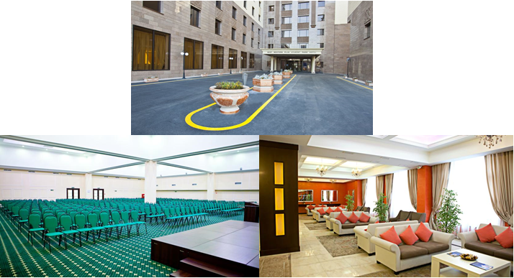

ҚҰРМЕТТІ ӘРІПТЕСТЕР!
Сіздерді Өсімдіктер биологиясы және биотехнологиясы бойынша халықаралық ғылыми конференцияға (ICPBB 2024) қатысуға шақырамыз.
Конференция 2024 жылы 3-6 маусымда Қазақстан Республикасы, Алматы қаласында өтеді. Конференция жұмысы өсімдіктердің генетикалық ресурстарын зерттеу және тиімді пайдалану, абиотикалық және биотикалық ортаның стресс факторларына төзімділік, жаңа геномдық, протеомдық және феномдық технологияларды дамыту, сондай-ақ гендік инженерия зерттеулері сияқты өзекті мәселелерді қамтиды. Конференция келесі секциялар бойынша жұмыс жасалуы жоспарлануда:
Секция 1. Генетикалық ресурстар және Биоалуантүрлілік
Секция 2. Генетика және Селекция
Секция 3. Физиология, Биохимия және Биотехнология
Секция 4. Клеткалық және Генетикалық инженерия
Секция 5. Геномика, Протеомика және Биоинформатика

Халықаралық конференцияның жұмыс тілі: ағылшын.
Сіздерді Институт ұжымы, Алматы қаласы және биік таулы «Медеу» кешені күтеді!
Конференцияны ұйымдастыру комитеті
Алматы, Қазақстанға қош келдіңіз!!!

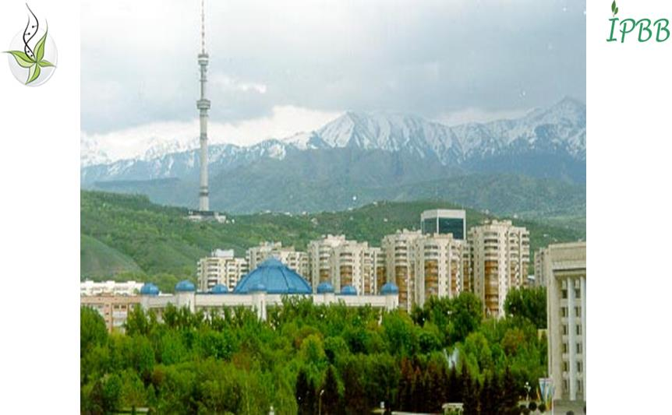
Welcome to Almaty, Kazakhstan!!!

Корреспонденция үшін мекенжай:
Қазақстан, 050040, Алматы қ., Тимирязев көш., 45,
Өсімдіктер биологиясы және биотехнологиясы институты
ICPBB 2024 конференциясының ұйымдастыру комитеті
Тел/факс: 8 (727) 394-75-62
Электрондық пошта: icpbb2024@ipbb.kz
Веб-сайт адресі: https://primerdigital.com/ICPBB2024/

3-6 маусым 2024 ж., Алматы, Қазақстан, ICPBB 2024 қатысушысының
ТІРКЕЛУ ФОРМАСЫ
Тегі
Аты
Әкесінің аты
Full Name (Surname)*
Middle Name*
Name*
Мемлекет
Ғылыми дәрежесі
Ғылыми атағы
Лауазым
Ұйым
Affiliation (full name) *
Жұмыс/үй телефоны
Индекспен пошта мекенжайы
E-mail address*
Баяндама тақырыбы
Секция нөмірі және атауы
Title of presentation*

Баяндама формасы (ауызша/постер)
Қонақ үй нөмірін брондау қажет (Иә/Жоқ)
Банкетке қатысу (Иә/Жоқ)
Бөлек төленеді

* Форманы ағылшын тілінде толтыру міндетті!!!

Толтырылған тіркеу формасы icpbb2024@ipbb.kz электрондық поштасына жіберіледі.

Материалдарды жариялауға қойылатын талаптар
Конференция тезистерін қабылдаудың соңғы мерзімі – 2024 жылдың 1 наурызы. 2024 жылдың 1 наурызынан кейін келіп түскен, сондай-ақ тіркеу жарнасының төленгені расталмаған материалдар Ұйымдастыру комитетімен қарастырылмайды.
Тезистерді қабылдау туралы ақпарат 2024 жылдың 1 сәуірінен кейін қолжетімді болады.
Баяндаманың тезистерін дайындауға қойылатын талаптар
- Тезис мәтінінің көлемі (ағылшын тілінде) MS Word редакторында А4 форматындағы 1 беттен аспауы керек.
- Жиектер: барлық жағынан – 20 мм, абзац – 1 см, шрифт – Times New Roman, мәтін – 12 өлшем, бір интервал.
- Түрлердің латынша атаулары курсивпен жазылады.
Тезис файлының атауында және хаттың тақырыбында бөлім нөмірін көрсете отырып, латын транслитерациясында бірінші автордың тегін пайдаланыңыз, мысалы, Petrov_3_abstract.
Баяндаманың тезистерін келесі электрондық пошта мекенжайына жіберіңіз: icpbb2024@ipbb.kz
Тіркеу жарнасы
Қазақстаннан және жақын шетелдерден (ТМД) қатысушылар үшін:
- ерте тіркелу (2024 жылдың 1-наурызына дейін қоса алғанда) – Қазақстан Республикасы Ұлттық Банкінің төлем күніндегі бағамы бойынша 100 АҚШ долларына балама теңгедегі сома;
- кеш тіркелу (2024 жылдың 1-наурызынан кейін) – Қазақстан Республикасы Ұлттық Банкінің төлем күніндегі бағамы бойынша 150 АҚШ доллары баламасы
Жас ғалымдар (бакалавриатуры, магистратуры и докторантуры (аспирантуры) студенттері - мәртебеңізді растайтын ресми құжат жіберілуі керек) үшін тіркеу жарнасы – 50 АҚШ долларына (ерте тіркеу), 2024 жылдың 1 наурызынан кейін 100 АҚШ долларына тең.
алыс шетелден келген қатысушылар үшін:

- ерте тіркелу (2024 жылдың 1-наурызына дейін) – 300 АҚШ доллары;
- кеш (2024 жылдың 1-наурызынан кейін) – 400 АҚШ доллары.

Банктік аударым комиссиясын конференцияға қатысушы өзі төлейді!!!
Конференцияға қатысушының тіркеу жарнасы пленарлық және секциялық отырыстарға және постер (плакат) секцияларына қатысу, конференция материалдары, кофе-брейктер, Алматы қаласы бойынша экскурсияны қамтиды.
Тіркелу жарнасына банкет құны кірмейді.
Банкет құны 50 АҚШ долларына тең теңгедегі соманы құрайды.
Төлегеннен кейін төлемді растайтын құжаттың сканерленген нұсқасын icpbb2024@ipbb.kz электрондық пошта мекенжайына жіберіңіз.
Банк реквизитТЕРІ
Теңгемен: | Алушы: ҚР ҒЖБМ ҒК Өсімдіктер биологиясы және биотехнологиясы институты шаруашылық жүргізу құқығындағы РМК  БСН 061240005348  «БанкЦентрКредит» АҚ  Алматы қ. 050012  ЖСК KZ078562203131997837  БСК KCJBKZKX  Кбе 16, KNP 859
Валютада: АҚШ доллары (АҚШ доллары) | Beneficiary: Institute of Plant Biology and Biotechnology.  Beneficiary Bank name: JSC BANK CENTERCREDIT, ALMATY KZ ,  Bank address: Almaty 050012, Kazakhstan  SWIFT: KCJBKZKX  Beneficiary Account: KZ748562203231997908  Corresponding Banks:
  JP MORGAN CHASE BANK, N.Y.
  SWIFT: CHASUS33
  Corresponding Account: 400951258
  CITIBANK, N.Y.
  SWIFT: CITIUS33
  Corresponding Account: 36017197
  ТHE BANK OF NEW YORK MELLON
  SWIFT: IRVTUS3N
  Corresponding Account: 8900587520
  DEUTSCHE BANK TRUST COMPANI AMERICAS, N.Y.
  SWIFT: BKTRUS33
  Corresponding Account: 04411595
  Kookmin Bank (from Kookmin Bank clients)
  SWIFT: CZNBKRSE
  Corresponding Account: 790-8-USD-01-1
Валютада: RUB (Ресей рублі)  В валюте: RUB (российские рубли) | Алушы: ҚР ҒЖБМ ҒК Өсімдіктер биологиясы және биотехнологиясы институты (ӨББИ) шаруашылық жүргізу құқығындағы РМК  БСН 061240005348  «БанкЦентрКредит» АҚ  Алматы қ. 050012  ЖСК KZ728562203331997863  SWIFT: KCJBKZKX  Кбе 16, КНП 859  Корреспондент банк:
  "Райффайзенбанк" АҚ к/с 30111810900000000085 БСН 044525700, к/с 30101810200000000700 к/с Ресей банкінің БАБ
  КАҚ «АК БАРС» БАНК к/с 30111810300020010093 БСК 049205805, к/с 30101810000000000805 Ресей Федерациясы ОБ Волга-Вятка бас басқармасының ТР ҰБ
  «Кредит Европа Банк» АҚ к/с 30111810900010010932 БСК 044525767, к/с 30101810900000000767 ОФО бойынша Ресей банкінің ББ
Валютада: EUR (Еуро) | Beneficiary: Institute of Plant Biology and Biotechnology.  Beneficiary Bank name: JSC BANK CENTERCREDIT, ALMATY KZ,  Bank address: Almaty 050012, Kazakhstan  SWIFT: KCJBKZKX  Beneficiary Account: KZ788562203231997933  Corresponding Banks:
  COMMERZBANK AG (do not use for the payment from/to Russia)
  SWIFT: COBADEFF
  Corresponding Account: 400886874700EUR
  DEUTSCHE BANK AG
  SWIFT: DEUTDEFF
  Corresponding Account:: 9499377
  RAIFFEISEN BANK INTERNATIONAL, VIENNA SWIFT: RZBAATWW
  Corresponding Account: 000-55.036.222

Тіркеуден бас тарту үшін Конференцияны ұйымдастыру комитетінің электрондық поштасына icpbb2024@ipbb.kz хат жіберіңіз.
Қайтару сомасы бас тарту туралы хатты алған күнге байланысты болады (төмендегі кестені қараңыз).

 | 1-сәуірге дейін, 2024 | 1-сәуірден кейін, 2024
Тіркеу жарнасы | Жарна сомасының 50% (банк комиссиясын алып тастағанда) | Жарналар қайтарылмайды

ICPBB 2024 Ұйымдастыру комитеті конференцияға демеушілік жасау үшін коммерциялық ұйымдармен жұмыс жасауға ашық.

Құрметпен,
ICPBB 2024 конференциясының ұйымдастыру комитеті

